**XX省2022~2023学年度七年级期末考试试卷**

密 封 线 内 不 要 答 题

数 学

**注意事项：**

1. 全卷满分120分，答题时间为120分钟
2. 请将各题答案填写在答题卡上

学校： 年级： 姓名： 考号：

1. **选择题（本大题共10个小题，每小题3分，共30分，在每个小题给出的四个选项中，只有一项符合题目要求，请把正确答案的代号填在下表中）**

|  |  |
| --- | --- |
| 得分 | 评分人 |
|  |  |

|  |  |  |  |  |  |  |  |  |  |  |
| --- | --- | --- | --- | --- | --- | --- | --- | --- | --- | --- |
| 题号 | 1 | 2 | 3 | 4 | 5 | 6 | 7 | 8 | 9 | 10 |
| 答案 |  |  |  |  |  |  |  |  |  |  |

1. —2023的相反数是
$$A. 2023 B. -2023 C. -\frac{1}{2023} D. \frac{1}{2023}$$

2. 党的二十大报告指出，2022年国内生产总值从去年54万亿元增长到114万亿元，我国经济总量占世界经济的比重达 $18.5\%$，提高了7.2个百分点，稳居世界第二位，数据114万亿用科学计数法可表示为
$$A. 0.114×{10}^{15} B. 1.14×{10}^{14} C. 1.14×{10}^{15} D. 11.4×{10}^{3}$$

3. 从不同方向看某物体得到下图所示的三个图形，那么该物体是



$$A. 正方体 B. 圆柱 C. 圆锥 D. 直三棱柱$$

1. 下列调查方式合适的

$A.$ 为了解市民对晋剧的喜爱程度，小明在某校随机采访了8名七年级学生

$B.$ 为了解某校七年级学生星期天做作业的时间，小华在网上向3位同学做了调查

$C.$ 为了解山西省青少年儿童的睡眠时间，小明采用了普查的方式

$D.$ 为了解“神舟十四号”载人飞船发射前零部件的状况，检测人员采用了普查的方式

1. 单项式 的和是单项式，则 ${(m+n)}^{2023}$ =
$$A. 1 B. 0 C. -1 D. 0 或 1$$

2. 能运用等式的性质说明下图所表示的事实的是



$A.$ 如果 ，那么 （$a,b,c$ 均不为0）

1. 11月24日至26日，依托第七届中国国际视频餐饮博览会，2022年山西品牌中华行（特色农产品专场）活动在长沙市举行，我省40多家特色农产品企业通过展览展示、宣传推介、洽谈对接等活动，吹响了山西优质农产品走向“鱼米之乡”、开拓华中市场的号角，山西老陈醋每件的进价为80元，标价为120元，为了拓展销路，商店准备打折促销，若使利润率为20％，设商家打 $x$ 折销售，则根据题意，下列方程正确的是

$A. 120×\frac{x}{10}-80=80×20\%$ $B. 120x-80=120×20\%$

$C. 120×\frac{x}{10}-80=120×20\%$ $D. 120x-80=80×20\%$

1. 如图，小华家的客厅正在铺瓷砖，所用材料为正方形瓷砖，颜色为灰白两色，第一个图案需要白色瓷砖5块，第二个图案需要白色瓷砖8块，第三个图案需要白色瓷砖11块……则第二十个图案需要白色瓷砖

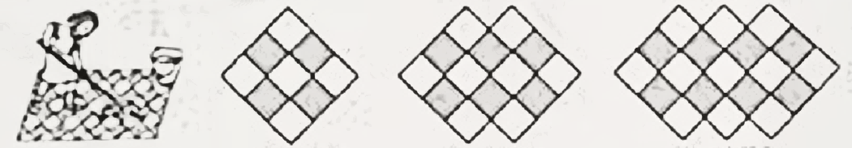

第一个图案 第二个图案 第三个图案

$$A. 23块 B. 26块 C. 62块 D. 69块$$

1. 如图，长方形 $ABCD$ 是由四块小长方形拼成的，四块小长方形放置时

①

②

既不重叠，也没有空隙. 其中②③两块小长方形的长均为 $a$，宽均为 $b$，

若 $BC=3$，则两块长方形的周长之和为

④

③

$$A. 2a+2b B. 2a+2b+4 C. 12 D. 16$$

1. **填空题（本大题共5个小题，每小题3分，共15分）**

|  |  |
| --- | --- |
| 得分 | 评分人 |
|  |  |

1. $-\frac{3}{4}$ $-\frac{2}{3}$.（填“＜”、“=”或“＞”）
2. 如图，经过刨平的木板上两个点，能弹出一条笔直的墨线，而且只能弹出一条墨线，能解释这一实际应用的数学知识是 .

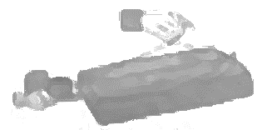 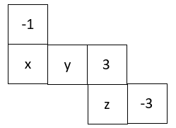

第12题图 第15题图

1. 小逸同学为了解我校七年级同学的视力情况，从七年级的12个班共660名同学中，随机抽取了50名进行调查。在这个问题中，样本容量是 .
2. $A$*,B*两地相距175千米，甲骑自行车从A地去B地，乙开汽车从B地去A地，已知汽车的速度是自行车速度的4倍，若2小时后两车还未相遇，且相距25千米，则汽车的速度为 千米/时
3. 如图，这是一个正方体的表面展开图，如果相对面上所标的两个数之和等于5，那么 = .

**三、解答题（本大题共8个小题，共75分，解答应写出文字说明，证明过程或演算步骤）**

1. (本题共2个小题，每小题5分，共10分)

|  |  |
| --- | --- |
| 得分 | 评分人 |
|  |  |

( 1 ) 计算： ${（-2）}^{2}-（-6+4）-\left|-3\right|$

( 2 ) 下面是小逸同学解方程的过程，请认真阅读并完成相应任务



$解方程:$

解： $2\left(x+3\right)=1-\left(x-1\right)，$………………………………………………………………………………………………………………第一步

$2x+6=1-x+1 ，$……………………………………………………………………………………………………………………………第二步

$2x+x=1+1 -6，$……………………………………………………………………………………………………………………………第三步

$3x=-4，$………………………………………………………………………………………………………………………………………………第四步

$x=-\frac{4}{3}，$………………………………………………………………………………………………………………………………………………第五步

任务：

1. 小逸的计算过程从第 步开始出现错误，这一步错误的原因是 ;
2. 以上解题过程中，第三步是依据 进行变形的；
3. 请你写出正确的计算过程。
4. (本题8分)

|  |  |
| --- | --- |
| 得分 | 评分人 |
|  |  |

某教辅书中一道整式运算的参考答案破损看不见了，形式如下：

解：原式=○+2 $(-2xy+x^{2})$

= $3x^{2}-5xy$

( 1 ) 求破损部分的整式

( 2 ) 计算 $x=-2，y=-1$ 时，求破损部分整式的值

|  |  |
| --- | --- |
| 得分 | 评分人 |
|  |  |

如图，已知线段 $a$ 和 $b$，且 $a>b$

1. (本题7分)

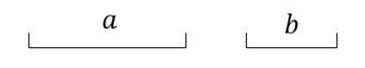

1. 实践与操作：画一条射线 $OM$，并在射线 $OM$ 上依次截取线段 $OA=a,AB=b$，且点 $B$ 在 $A$ 的右侧.（要求：尺规作图并保留作图痕迹，不写作法，标明字母）

（2）在（1）的条件下，若 $OB$ 的中点是 $C$，试计算AC的长度.（用含 $a,b$ 的式子表示）

1. (本题8分)

|  |  |
| --- | --- |
| 得分 | 评分人 |
|  |  |

“天宫课堂”第三课开讲，首次启用全新“教室”问天舱，点亮星空梦想激起了同学们对航天的兴趣，某校七年级广泛开展了“练体魄，长知识，准备飞天”航天知识竞赛活动，并随机抽取部分学生的成绩作为样本进行分析，绘制成如下的统计表与统计图。

七年级抽取部分学生成绩的频率分布表

|  |  |  |  |
| --- | --- | --- | --- |
| 阶段 | 成绩/分 | 频数 | 频率 |
| 第1段 | $$x<60$$ | 2 | 0.04 |
| 第2段 | $$60≤x<70$$ | 6 | 0.12 |
| 第3段 | $$70≤x<80$$ | 9 | $$b$$ |
| 第4段 | $$80≤x<90$$ | $a$ | 0.36 |
| 第5段 | $$90≤x<100$$ | 15 | 0.30 |

请根据所给信息，解答下列问题：

**七年级抽取部分学生成绩的频数分布直方图**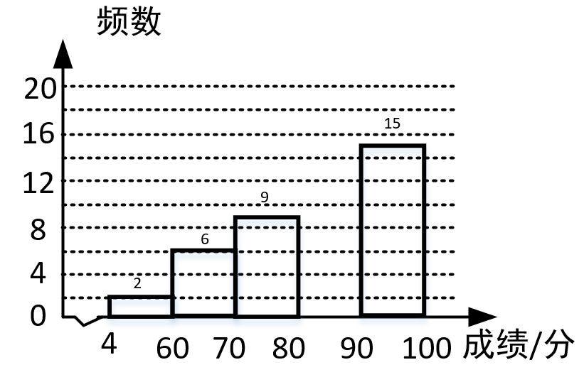

（1） $a=$， $b=$.

（2）请补全频数分布直方图.

（3）已知该年级有500名学生参加这次竞赛，若成绩为80分

及以上的为优良，试估计该年级成绩为优良的有多少人.

1. (本题8分) **阅读与思考**

|  |  |
| --- | --- |
| 得分 | 评分人 |
|  |  |

请仔细阅读并完成相应的任务.

|  |
| --- |
| 定义一种新运算“ $f$”: $f(n)$ 表示 $n$ 在运算 $f$ 作用下的结果. 若 $f\left(n\right)=n\left(n+2\right)={(n+1)}^{2}$ 表示 $n$ 在运算 $f$ 作用下的结果，它对一些数的运算结果如下: $$f\left(1\right)=1×3+1=4=2^{2}$$ $$f\left(2\right)=2×4+1=9=3^{2}$$ $$f\left(3\right)=3×5+1=16=4^{2}$$ $$f\left(4\right)=4×6+1=25=5^{2}$$*…* |

任务:

( 1 )请根据你发现的规律填空: $f\left(8\right)=$ = $=($ ${ )}^{2}$

( 2 )利用找到的规律解决下面的问题:

计算: $(1+\frac{1}{1×3})×(1+\frac{1}{2×4})×(1+\frac{1}{3×5})×⋯×(1+\frac{1}{2022×2024})$

1. (本题8分) **综合与探索**

|  |  |
| --- | --- |
| 得分 | 评分人 |
|  |  |

实际每天的销售量与计划量有出入，下表是小逸一周的销售情况（超额记为正，不足记为负. 单位：千克）

|  |  |  |  |  |  |  |  |
| --- | --- | --- | --- | --- | --- | --- | --- |
| 星期 | 一 | 二 | 三 | 四 | 五 | 六 | 日 |
| 与计划量的差值 | +1 | -3 | -5 | +14 | -8 | +21 | -6 |

( 1 ) 根据记录的数据可知前三天共卖出 千克.

( 2 ) 若冬枣的进价为 $6元/千克$，小逸按进价提高 $200\%$ 出售，为了送货上门，小逸还需要支付 $2元/千克$ 的运费，则小逸这周获得的利润是多少？

|  |  |
| --- | --- |
| 得分 | 评分人 |
|  |  |

问题情境：

1. (本题13分) **综合与实践**

将一副三角板中的两块直角三角尺的直角顶点 $O$ 按图1所示的方式叠放在一起 $∠C={60}^{°}$， $∠D={30}^{°}，∠A=∠B={45}^{°}$).

猜想计算：

( 1 )若 $OA$ 平分 $∠COD$，则 $∠BOC$ 的度数是 .

问题解决：

( 2)如图2，将一幅三角板叠放在一起，使直角的顶点重合于点 $O$，请你猜想 $∠AOC$ 和 $∠DOB$ 在数量上存在什么关系，并说明理由.

( 3 )如果将其中一个三角板绕直角顶点旋转至图3所示的位置，那么（2）中的猜想还正确吗？为什么？

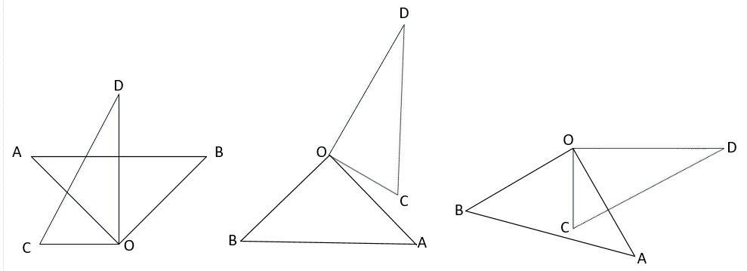

图1 图2 图3

1. (本题13分) **综合与探究**

|  |  |
| --- | --- |
| 得分 | 评分人 |
|  |  |

如图，数轴上点 $A,B$ 表示的数分别为2 , -8 .

（1）线段 $AB$ 的长是 ；线段 $AB$ 的中点所表示的数是 。

（2）有一动点 $P$ 从点 $B$ 出发以每秒 个单位长度的速度沿射线 $BA$ 运动， $M$ 为 $BP$ 中点，设点 $P$ 运动的时间为 $t$ 秒，当 $t$ 为何值时， $=\frac{1}{2}BM$？

（3）在（2）的条件下，若 $AP$ 的中点 运动的过程中，线段 $MN$ 的长度是否发生变化？若不变，请求出具体的数值；若变化，请说明理由。

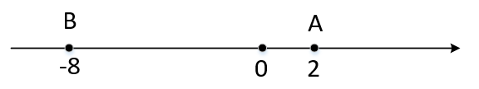



备用图